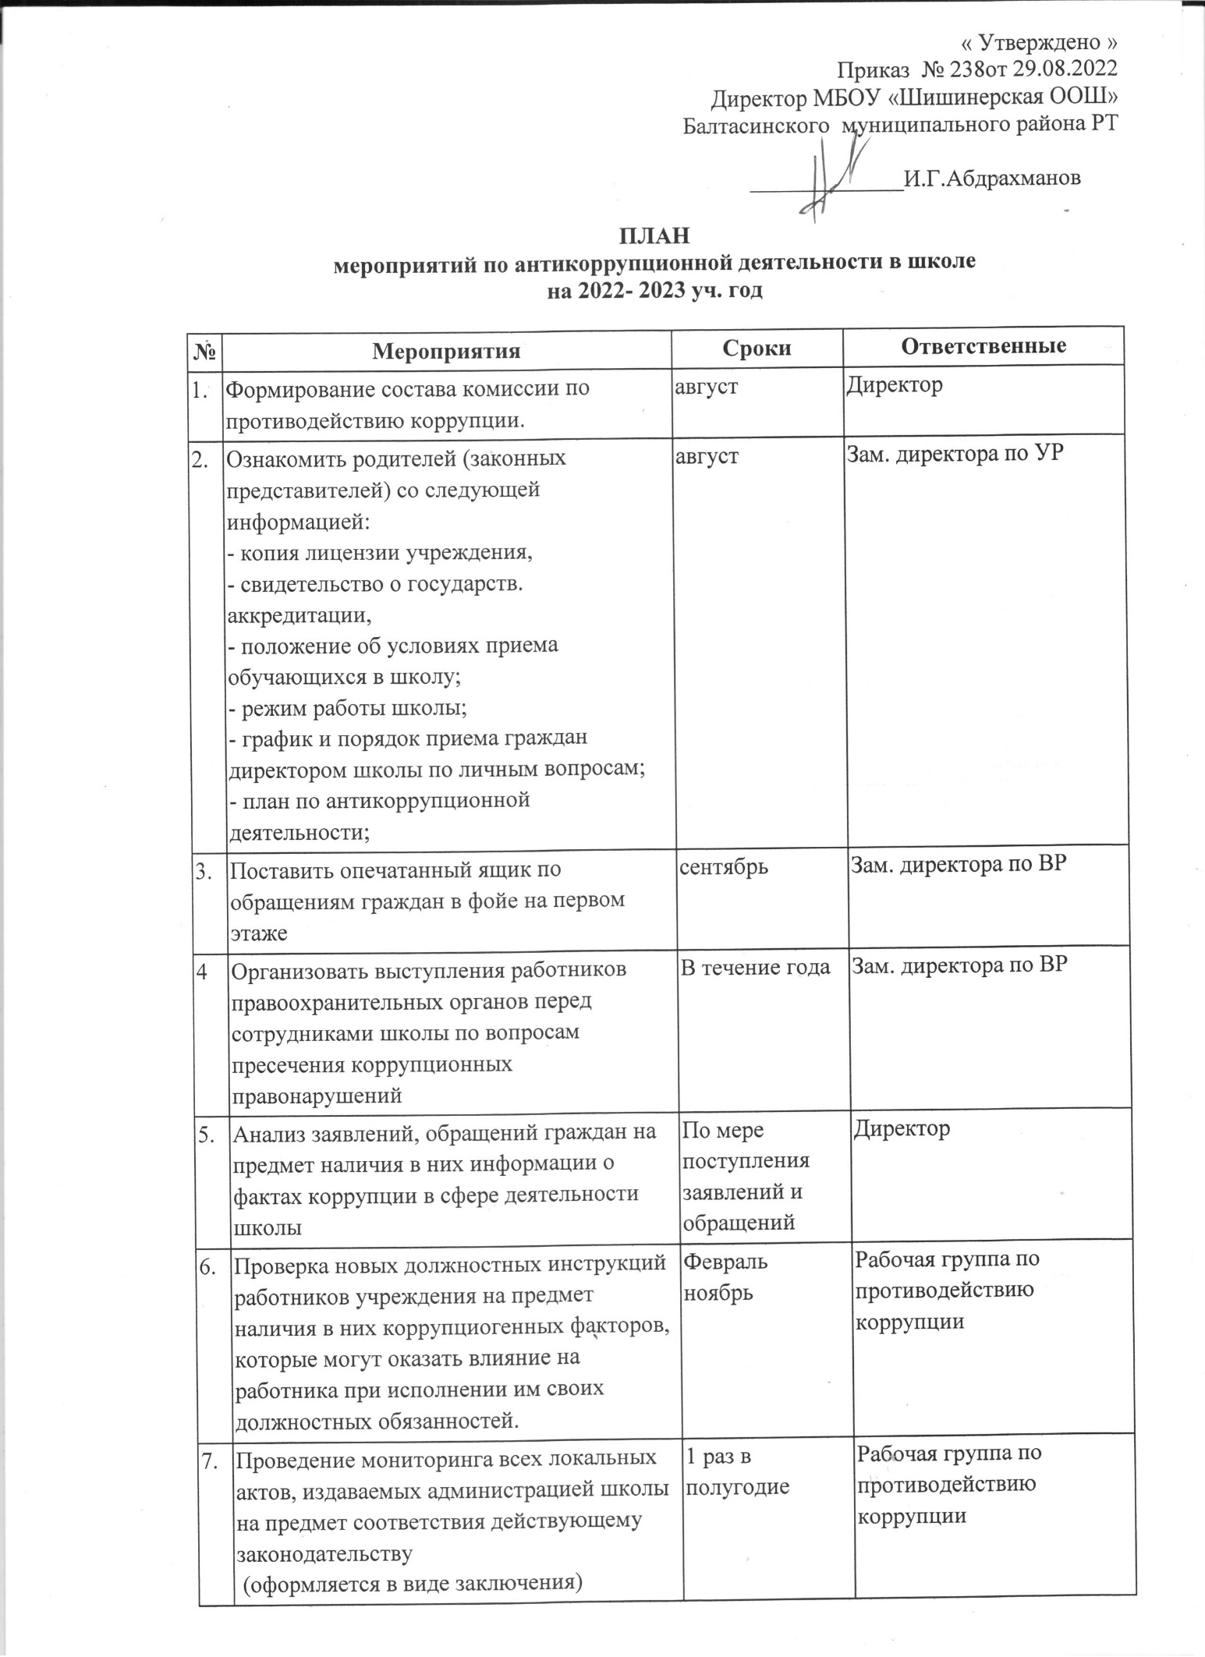

. 2. Обеспечение доступности и прозрачности деятельности Учреждения

2.1 | Информирование родительской общественности о расходовании средств, поступивших в качестве добровольных пожертвований:  - проведение родительских собраний  - общешкольные родительские собрания | Один раз в четверть | Кл. руководители Администрация
2.2 | Консультирование педагогов по правовым вопросам воспитательно- образовательной деятельности. | В течение года | Уполномоченный по правам участников образовательных отношений
2.3 | Проведение опросов общественного  мнения, социологических исследований по вопросам предоставления образовательных услуг среди  участников образовательных отношений | Май | Замдиректора по ВР
2.4 | Соблюдение требований законодательства во время проведения ГИА | Май - июнь | Директор школы замдиректора по УВР
2.5 | Проведение антикоррупционной экспертизы локальных актов Учреждения | По мере необходимости | Директор Учреждения, замдиректора по УВР, ВР
2.6 | Организация выступлений работников правоохранительных органов перед участниками образовательных отношений по вопросам пресечения  коррупционных правонарушений. | В течение года | Замдиректора по ВР
2.7 | Проведение родительских собраний, заседаний родительского комитета с целью разъяснения политики школы в отношении коррупции. | Октябрь- ноябрь | Директор Учреждения, замдиректора по УВР, ВР
2.8 | Анализ работы по антикоррупционной деятельности. | май | Замдиректора по ВР
2.9 | Информирование правоохранительных органов о выявленных фактах  коррупции в сфере деятельности Учреждения. | По мере выявления фактов | Директор Учреждения
2.10 | Организация работы "телефона доверия" | В течение года | Замдиректора по ВР

3. Организация мероприятий по антикоррупционному образованию, антикоррупционному просвещению, антикоррупционной пропаганде с участниками
образовательных отношений
 | 3.1 |  | Участие во Всероссийской олимпиаде школьников, олимпиадах по обществознанию и праву | Ежегодно | Замдиректора по УВР
 | 3.2 |  | Включение в рабочие программы учебных предметов: истории, обществознания, права, литературы- вопросов антикоррупционной направленности | Ежегодно | Замдиректора по УВР
 | 3.3 |  | Проведение мониторинга качества предоставления образовательных услуг | Ежегодно | Замдиректора по УВР
 | 3.4 |  | Проведение акций, диспутов, бесед, тематических классных часов, встреч с представителями правоохранительных органов, родительских собраний, дней открытых дверей, других мероприятий, направленных на формирование  антикоррупционного мировоззрения учащихся | В течение года | Замдиректора по ВР  Классные руководители
 | 4. Организация внеклассных мероприятий с учащимися, направленных на формирование нетерпимого отношения к проявлениям коррупции
 | 4.1 |  | Проведение классных часов, посвященных Международному дню антикоррупции (6-9 кл.) | Декабрь | Классные руководители
 | 4.2 |  | Классные часы для 1-2 классов «Что такое хорошо и что такое плохо?» | Декабрь | Классные руководители
 | 4.3 |  | Классные часы для 4-5 кл. «Жизнь дана  на добрые дела» | Декабрь | Классные руководители
 | 4.4 |  | Единые классные часы профилактики правонарушений | Октябрь,  Март | Замдиректора по ВР  Кл.руководители
 | 4.5 |  | - Классные часы в форме дискуссий и ролевых игр по предложенной тематике: Быть честным. По законам справедливости.  - Проблема «обходного» пути.  - Откуда берутся запреты?  - Быть представителем власти. Властные полномочия.  - Когда все в твоих руках.  - Что такое коррупция? Как решить проблему коррупции?  - Закон и необходимость его соблюдения.  Государство и человек: конфликт интересов. | По планам классных  руководителей | Классные руководители
4.6 |  | Проведение мониторинга личностных результатов учащихся по выявлению сформированности гражданской позиции, чувства патриотизма, нетерпимого отношения к правонарушениям |  | Декабрь Апрель | Замдиректора по ВР Кл.руководители

